令和8年度
日吉台中学校コミュニティスクール
文化祭

10月24日(土) 13:00～17:00
10月25日(日) 10:00～15:00

日頃 当館をご利用いただいている団体の皆様に
日頃の活動の成果を発表いただきます
是非 この機会に皆様お誘いの上 ご来館ください


実技発表
10月25日(日)
空手体操
バトン&チアダンス
作品展示
書道、絵画、鎌倉彫、
陶芸、生け花などの作品を
展示します



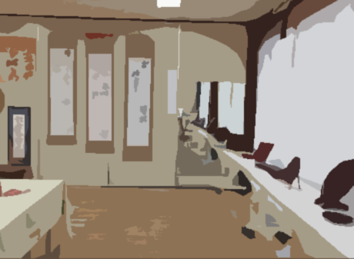



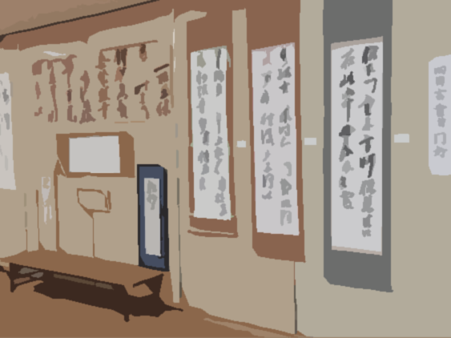
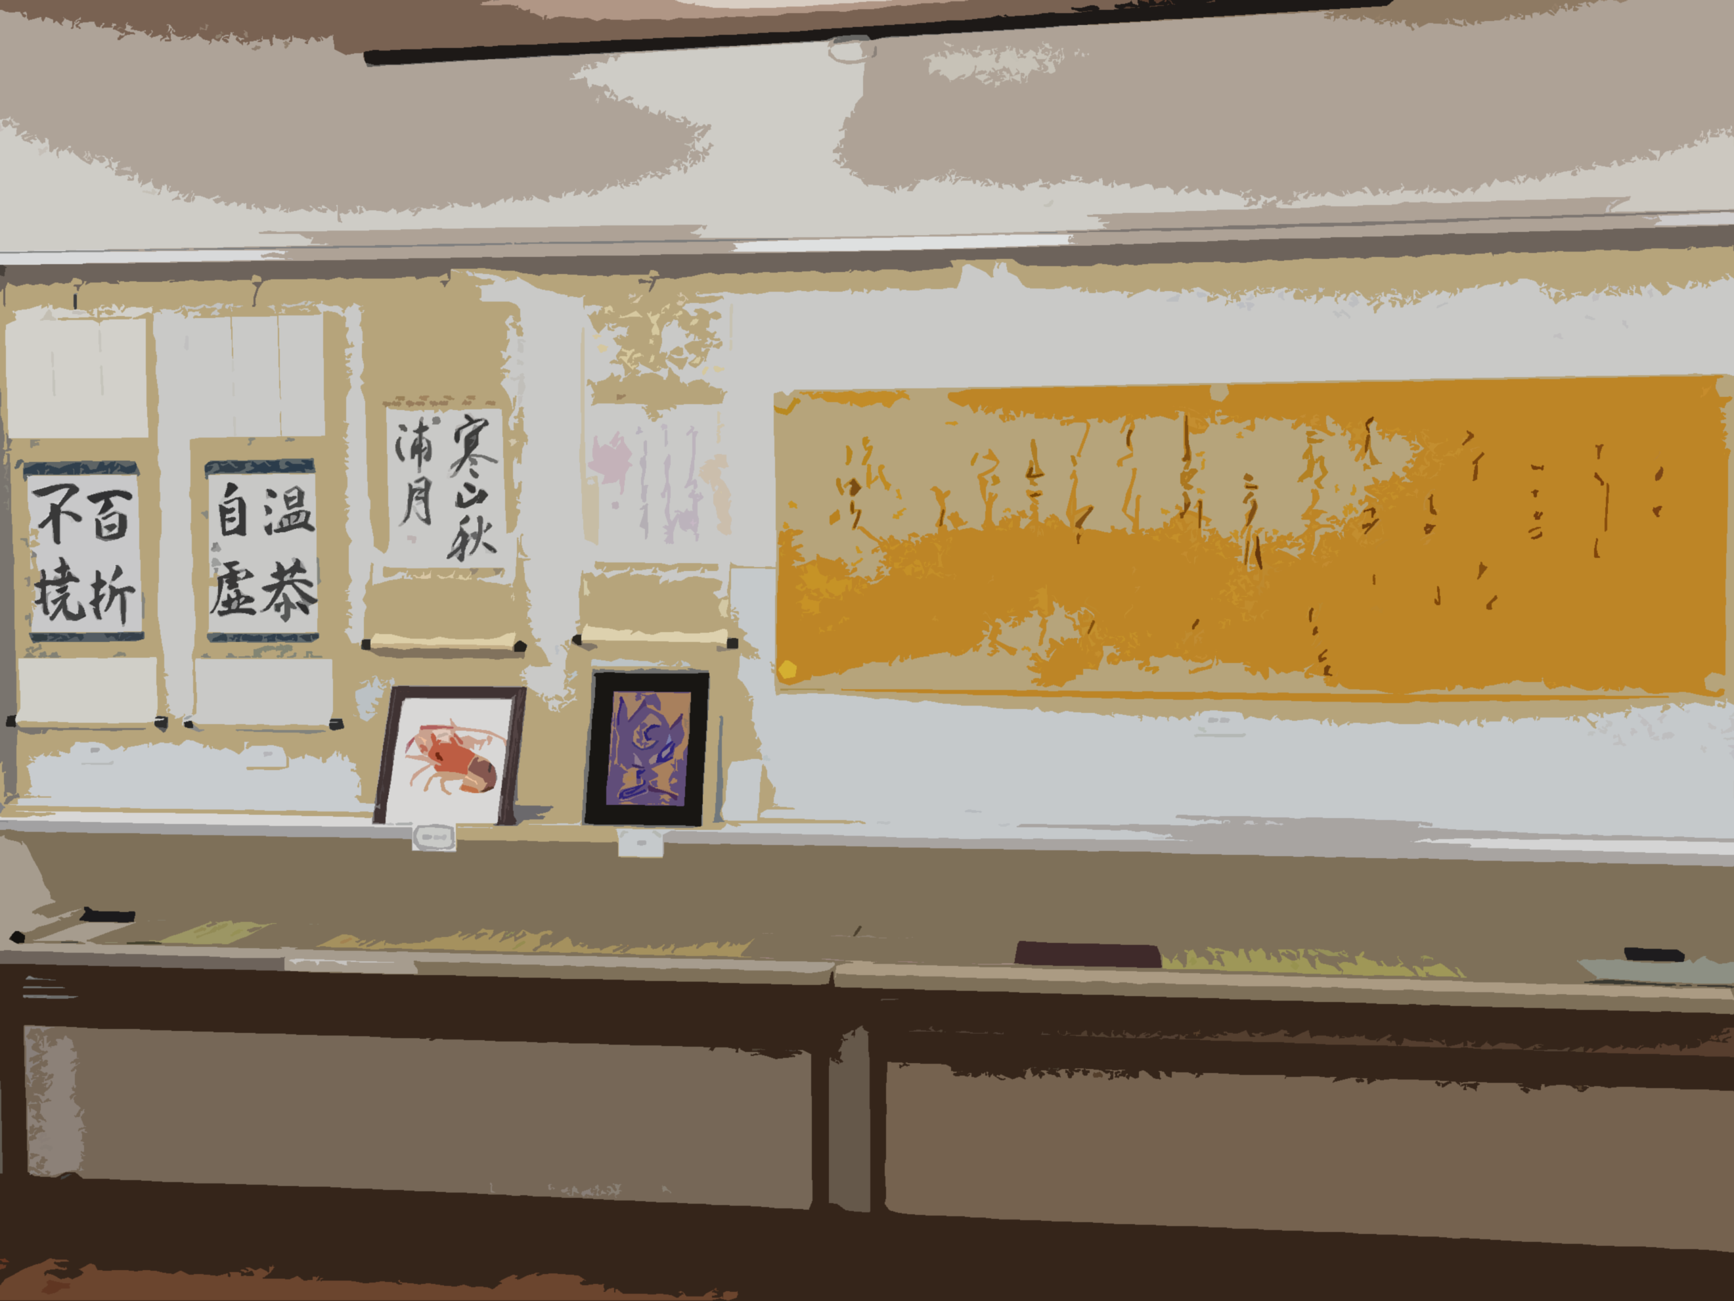


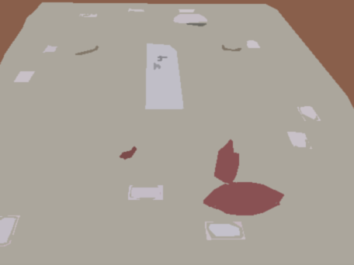
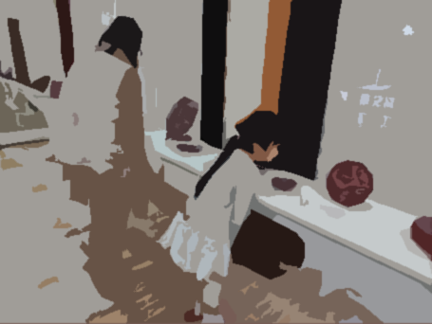
日吉台中学校コミュニティスクール ℡ 045-565-2840
お茶席
お抹茶とお菓子をご提供します
(おひとり様 100円・事前ご予約承ります)
10月25日(日)
10:00 10:45 11:30 13:45 14:30

